1. Копно чини __% планете Земље, док вода чини __%.
А. 21, 79
Б. 79, 21
В. 50, 50

2. Слатка вода чини 97% воде на планети Земљи.
А. Тачно
Б. Нетачно
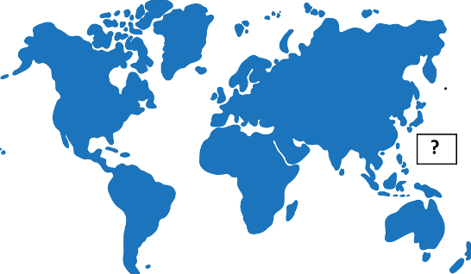
3. Који океан је означен са '?' на фотографији изнад?
А. Индијски океан
Б. Тихи океан
В. Атлантски океан
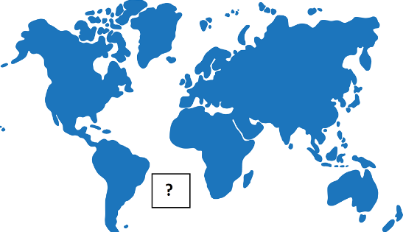
4. Који океан је означен са '?' на фотографији изнад?
А. Северни ледени океан
Б. Јужни океан
В. Тихи океан

5. Мора се деле на ивична, међуострвска и _______.

6. Јаванско море је:
A. Ивично море
Б. Међуострвско море

7. Обала Северне Америке је:
A. Разуђена
Б. Неразуђена

8. Својство морске воде је:
А. Разуђеност
Б. Салинитет
В. Плодност

9. У кретања морске воде убрајамо:
А. Морске мене
Б. Морске струје
В. Таласе
Г. Све наведено

10. Копнене воде чине површинске и _____ воде.

11. Када се вода нађе између два водонепропустљива слоја, издан се зове ________ издан.

12. _________ су извори у кречњачким теренима из којих вода избија као да ври.
А. Вруље
Б. Потоци
В. Врела

13. _______ су извори испод површине мора из којих избија слатка или полуслана вода.

14. Гејзири представљају посебан тип термалних извора који повремено избацују млаз топле воде.
А. Тачно
Б. Нетачно

15. Све реке на ограниченом простору чине:
А. Речни систем
Б. Речну мрежу

16. Тектонска, ледничка, речна, крашка и еолска језера су:
А. Природна језера
Б. Вештачка језера

17. _______ језера настају када вода испуни делове копна спуштене дуж раседа.
А. Ледничка
Б. Тектонска
В. Крашка

18. _________ језера могу бити ерозивна и акумулативна.
А. Еолска
Б. Ледничка
В. Речна

